問題編號68：【客戶報價】可設定報價金額模式(一、二、三)並可強制更正。

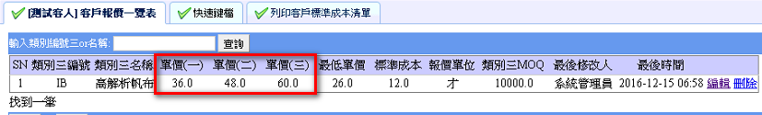

報價模式(一)

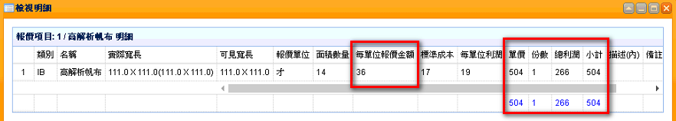

報價模式(二)

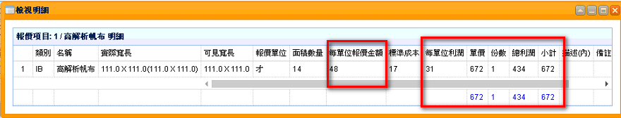

報價模式(三)

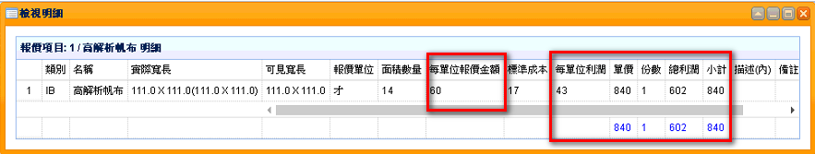

問題編號75：【報價單】品名裡的跟耗材和百貨櫃點要分開。

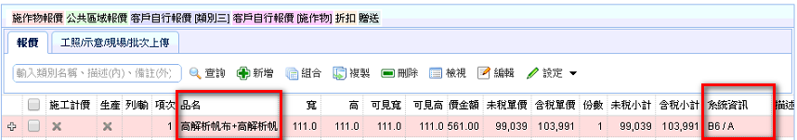

問題編號76：【流程管理】面積和才數那兩欄，想要做可以選單位就直接顯示這個單位的面積(預設是才)。

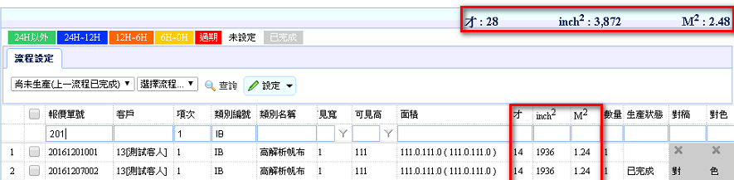

問題編號77：【流程管理】報價單報價後，類別名稱(集合)順序會跳。

問題編號83：【報價單】施作物報價，顯示品名(若多項施作物集合需要累加)

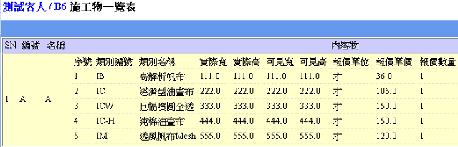

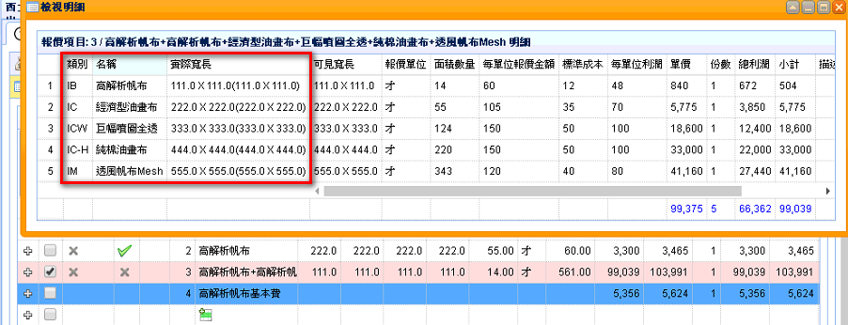

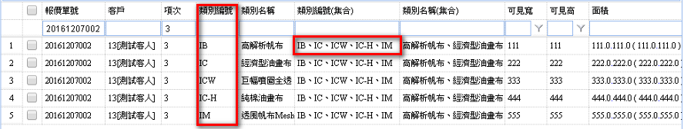

問題編號80：【報價單】施作物可以快速搜尋。

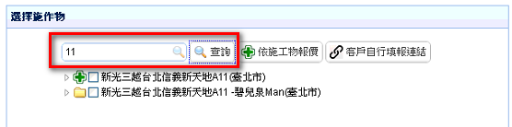

問題編號81：【客戶-櫃點-施作物】欄位不要重複分類、施作物名稱置左。

問題編號86：【客戶-櫃點】接續編號64。同仁反應建櫃點的時候因為要顯示很多資訊所以跑很久。。

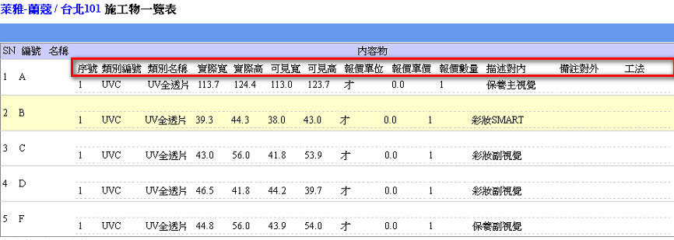

問題編號82：【報價單/組合/施作物】組合的數量及尺寸不一樣的時候給提醒。

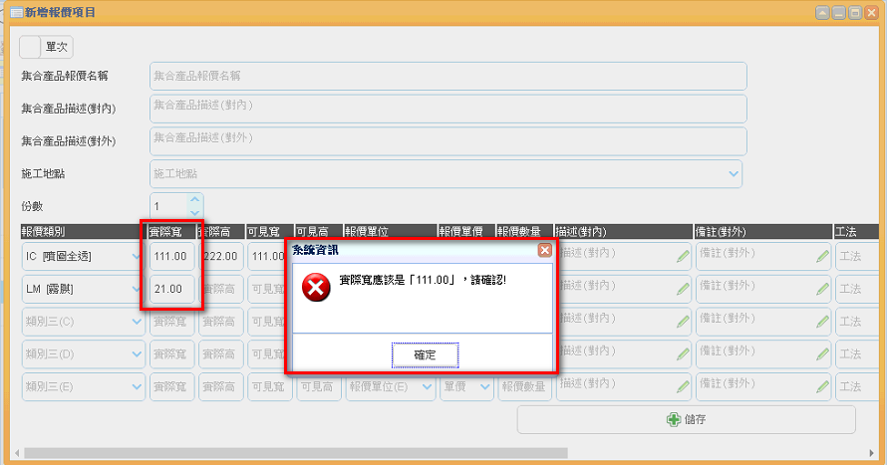

問題編號84：【流程網貼紙】產品編號D開頭的都不需要生成貼紙 ex.20161221064第3.6.9.10.13.16.17.20.23.24.27.30.33.36.39.43.44.47.50.53.56.60.61不需要貼紙。

問題編號85：【流程網貼紙】[新增]產品編號B開頭的也不需要生成貼紙。

